《概率论与数理统计（二）》考试重点

说明：我们将知识点按考查几率及重要性分为三个等级，即一级重点、二级重点、三级重点，其中，一级重点为必考点，本次考试考查频率高；二级重点为次重点，考查频率较高；三级重点为预测考点，考查频率一般，但有可能考查的知识点。

第一章 随机事件与概率
1．事件的包含与相等、和事件的定义 P3 （二级重点）（单选、填空）
2．积事件、差事件、互不相容事件、对立事件的定义P4-5 （一级重点）（单选、填空）
尤其是互不相容事件与对立事件的理解，务必记住。
3．古典概型的概率计算 P9 （一级重点）（填空）
等可能概型中事件概率的计算：设在古典概型中，试验共有个基本事件，事件包含了个基本事件，则事件的概率为
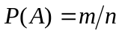
4．概率的加法公式与减法公式（性质2与性质3） P11-12 （二级重点）（单选、填空）
加法公式：
减法公式：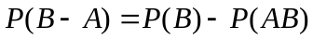
5．条件概率的定义及用法 P14 （二级重点）（单选、填空、计算）
条件概率的公式：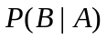=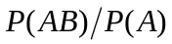或者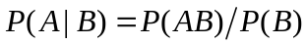
6. 全概率公式的定义及用法（注意其需要满足的两个条件） P16 （二级重点）（填空、计算）
用全概率定理来解题的思路, 从试验的角度考虑问题, 一定是将试验分为两步做, 将第
一步试验的各个结果分为一些完备事件组A₁, A₂,…,A_{n}, 然后在这每一事件下计算或给出
某个事件B发生的条件概率, 最后用全概率公式综合计算。
7. 两个事件与三个事件独立性的定义及应用 P19-21 （一级重点）（单选、填空、计算）
三个事件独立可以推出两两独立，但反之不然。
8. n重贝努利试验的描述及其概率求法 P22 （一级重点）（单选、填空、综合）
在n重贝努利试验中，设每次试验中事件A的概率为p（0<p<1），则事件A恰好发生
k次的概率为：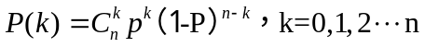
第二章 随机变量及其概率分布
9．离散分布律的两个性质（非负性，归一性）及其应用 P30（一级重点）（单选、填空）
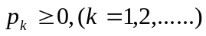 （非负性）； 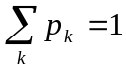 （归一性）
10．0-1分布、二项分布、泊松分布 P32-34 （二级重点）（单选、填空）
牢记这三个常用离散分布的定义形式
11．分布函数的定义及其性质 P36-38 （三级重点）（单选、填空）
知道分布函数的含义是概率在一个区间得到累积形式，对它的性质要了解。
12．连续概率密度的定义及性质 P40（一级重点）（单选、填空、综合）
由分布密度的定义及概率的性质可知分布密度必须满足：
① 0 ；从几何上看，分布密度函数的曲线在横轴的上方；
② 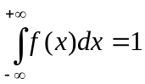 ；这是因为 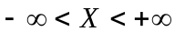 是必然事件，所以
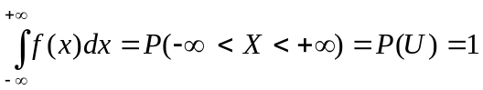
③ 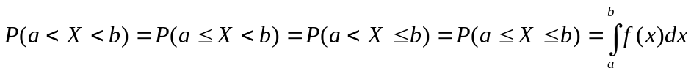
13．均匀分布与一般正态分布的定义及概率求法 P43，P45 （一级重点）（单选、填空、综合）
如果服从上的均匀分布，那末,对于任意满足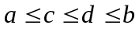的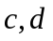，应有
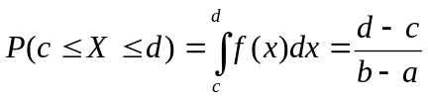
该式说明取值于中任意小区间的概率与该小区间的长度成正比，而与该小区间的具体位置无关。这就是均匀分布的概率意义。
一般正态分布的定义形式：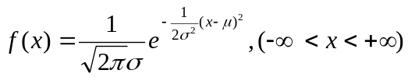
一般正态分布概率的求法：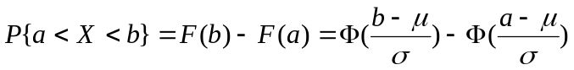；
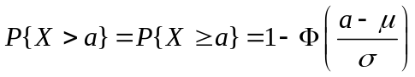。
14. 指数分布的定义及应用 P44 （二级重点）（综合、应用）
指数分布的定义形式：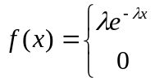 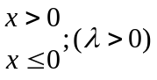
15. 标准正态分布的两个性质 P47（二级重点）（填空）
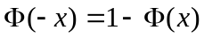； 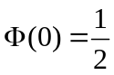
16. 离散随机变量函数的概率分布 P51 （三级重点）（单选、填空）
第三章 多维随机变量及其概率分布
17. 二维离散分布律的性质及应用 P62 （二级重点）（填空、综合）
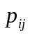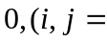1,2,…）； 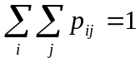
18. 边缘分布律的求法 P64 （二级重点）（综合）
告诉你二维联合分布律，要会求其边缘分布律，口诀是：对应行相加，对应列相加。
19. 二维连续概率密度的性质及应用 P67 （一级重点）（单选、填空、综合）
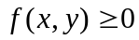 ； 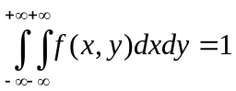 ；
20. 边缘密度的求法 P70 （二级重点）（填空、计算、综合）
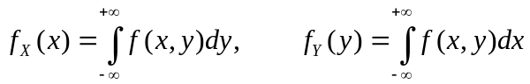
21. 两个随机变量函数的分布 P80-81（三级重点）（单选、填空）
第四章 随机变量的数字特征
22. 两点分布、二项分布、泊松分布的期望 P87 （二级重点）（单选、填空）
两点分布的期望为发生的概率p；二项分布的期望为np；泊松分布的期望为。
23. 均匀分布、指数分布、正态分布的期望 P89 （二级重点）（单选、填空、计算、综合）
均匀分布的期望为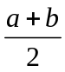；指数分布的期望为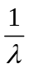；正态分布的期望为。
24. 期望的性质 P93-94 （一级重点）（单选、填空，综合）
性质1． 设是常数，则有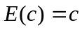．
性质2． 设是随机变量，设是常数，则有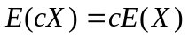．
性质3． 设，是随机变量，则有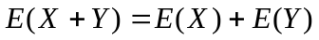 ．（该性质可推广到有限个随机变量之和的情况）
性质4． 设，是相互独立的随机变量，则有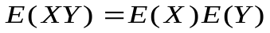．（该性 质可推广到有限个随机变量之积的情况）
25. 由方差定义而推导出的计算公式（4.2.3公式）P97 （二级重点）（填空、计算）
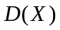=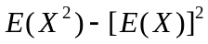
26. 常用六个分布的方差 P98-100 （一级重点）（单选、填空、计算、综合）
0—1分布的方差：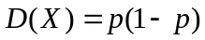；二项分布的方差：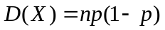
泊松分布的方差：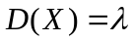；均匀分布的方差：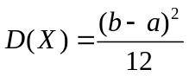
指数分布的方差：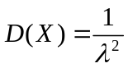；正态分布的方差：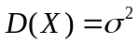
27. 方差的性质 P102 （一级重点）（单选、填空、计算、综合）
性质1. 设是常数，则有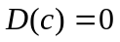；D（x+c）=D（x）；
性质2. 设是常数，则有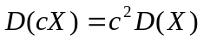；
性质3. 设，是相互独立的随机变量，则有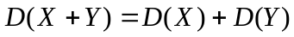；
性质4. 设是相互独立的随机变量，则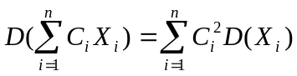
28. 协方差的求解公式及其性质 P104-105 （一级重点）（填空、综合）
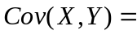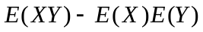；特别地取X=Y有：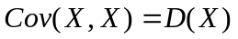
协方差的几个性质：
① 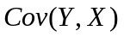；
②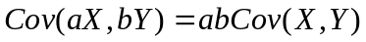；
③；
④若与相互独立，则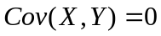，即与不相关．反之，若与不相关，与不一定相互独立．
⑤；
29. 相关系数的求解公式 P106 （二级重点）（单选、填空）
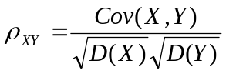
第五章 大数定律及中心极限定理
30. 切比雪夫不等式（有两个等价形式）P113 （三级重点）（单选、填空）
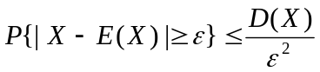；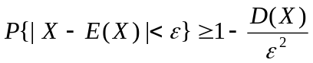
31. 贝努利大数定律 P114 （三级重点）（单选、填空）
设是n次独立重复试验中事件发生的次数，是事件在每次试验中发生的概
率，则对于任意正数，有 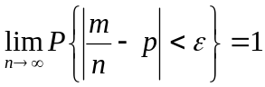。
32. 独立同分布序列的中心极限定理 P115 （二级重点）（单选、填空）
设相互独立的随机变量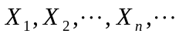服从同一分布，且
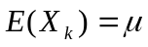，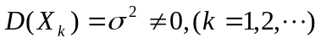，则对于任意，随机变量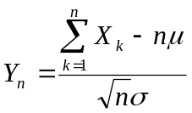的分布函数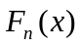趋于标准正态分布函数。
33. 棣莫弗拉普拉斯中心极限定理 P117 （三级重点）（填空）
设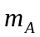表示n次独立重复试验中事件发生的次数，是事件A在每次试验中发生的
概率。则对于任意区间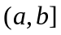，恒有
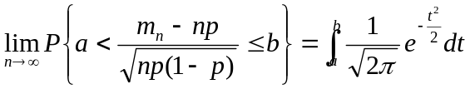
第六章 统计量及其抽样分布
34. 样本均值定理的两个结论（定理1） P126 （一级重点）（单选、填空）
若总体分布为，则的精确分布为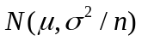；
若总体x分布未知（或不是正态分布），且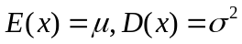，则当样本容量n较大时，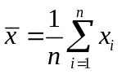的渐进分布为，这里的渐进分布是指n较大时的近似分布。
35. 卡方分布的定义，期望以及方差 P129 （二级重点）（填空）
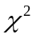分布的定义：设为相互独立的随机变量，它们都服从标准正态
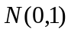分布，则称随机变量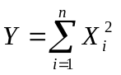服从自由度为的分布。
卡方分布的期望与方差：设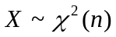,则 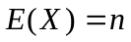，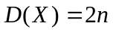
36. F分布的定义 P130 （二级重点）（单选、填空）
F分布的定义：设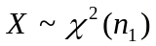，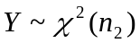，与独立，则称随机变量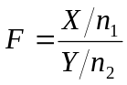
服从自由度为（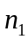,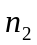）的分布，记成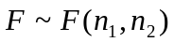．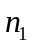称为分子自由度，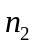称为分母自由度。
37. t分布的定义 P131 （二级重点）（填空）
t分布的定义：设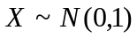，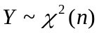，与独立，则称随机变量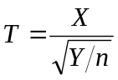
服从自由度为的分布，又称学生氏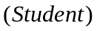分布,记成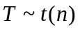．
38. 卡方分布与t分布的一个重要结论（定理4）P132（三级重点）（单选、填空）
设总体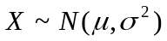，为总体的样本，则
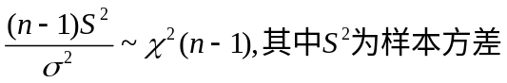；
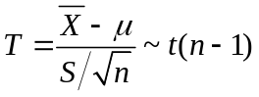
第七章 参数估计
39. 点估计中的矩法估计的原理 P138 （二级重点）（单选、填空）
①用样本均值估计总体均值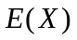，即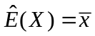；
②用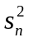估计总体方差，即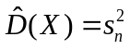；（其中的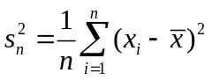）
40. 极大似然估计的求解步骤，利用求解步骤求参数的极大似然估计 P140 （二级重点）
（填空、计算）
41. 点估计的无偏性，即无偏性的定义 P146 （三级重点）（填空）
设=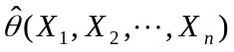是的一个估计量，若对任意的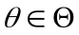，都有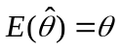，则称
是的无偏估计，否则称为有偏估计。
42. 单个正态总体方差已知时均值的置信区间 P149 （一级重点）（单选、填空、应用）
置信区间为：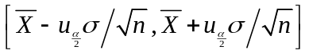
43. 单个正态总体方差未知时均值的置信区间 P150 （三级重点）（填空、应用）
置信区间为：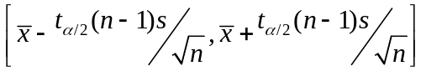
第八章 假设检验
44. 假设检验中的两类错误及其之间的关联 P157-158 （一级重点）（单选、填空）
拒真错误的定义：实际情况是成立，而检验的结果样本值落入了W因而被拒绝，这时称该检验犯了第一类错误或“拒真错误”。
取伪错误的定义：实际情况是不成立，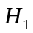成立，而检验的结果样本值未落入W，即接受了，这时称该检验犯了第二类错误或称“取伪错误”。
两类错误的关系：
①当样本容量n固定时，一类错误的概率的减少将导致另一类错误的概率的增加。
②要同时降低两类错误的概率，需要增加样本容量n。
45. 犯第一类错误（即拒真错误）的概率为显著性水平 P157 （二级重点）（单选、填空）
46. 方差已知时，单个正态总体的均值检验（此时为u统计量） P159 （二级重点）（填空、应用）
检验步骤为：
①提出假设：：=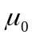； ：；
②构造统计量：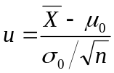，并计算其具体值。
③选取适当的显著性水平，根据统计量的分布表，得到对原假设的拒绝域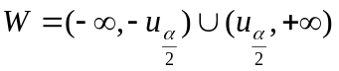
④由样本观测值计算，若的值落在内，则作出拒绝的判断，否则认为与 相容。
47. 方差未知时，单个正态总体的均值检验（此时为t统计量） P160 （三级重点）（填空、应用）
此种情况考的可能性要小一点，步骤与上面的一致，只是此时的统计量为t统计量。
48. 单个正态总体的方差检验，检验的步骤，检验的统计量 P164 （三级重点）（填空、应用）
步骤与上面一致，统计量为卡方统计量，考的可能性不大。

